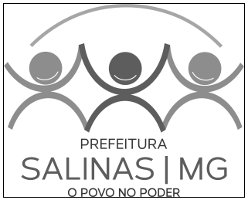
RESOLUÇÃO COMSAS Nº 011/2017

O CONSELHO MUNICIPAL DE SAÚDE DE SALINAS – COMSAS, NO USO DAS ATRIBUIÇÕES CAPITULADAS NA LEI FEDERAL Nº 8.080 DE 19 DE SETEMBRO DE 1990, LEI FEDERAL 8142 DE 28 DEZEMBRO DE 1990 E RESOLUÇÃO DO CONSELHO NACIONAL DE SAÚDE Nº 453 DE 10 MAIO DE 2012, LEI MUNICIPAL Nº 1298 DE 20 DE MARÇO DE 1992, EM CONSONÂNCIA COM A LEI ORGÂNICA DO MUNCÍPIO DE SALINAS/MG. BEM COMO PRERROGATIVAS REGIMENTAIS DE ACORDO COM AS DELIBERAÇÕES PLENÁRIAS NA REUNIÃO ORDINÁRIA, REALIZADA EM 22 DE NOVEMBRO DE 2017.
RESOLVE:

Art. 1◦ APROVAR, A Programação Anual de Ações de Saúde Municipal de Salinas- M/G, conforme; detalhamento analise e debate feito pela plenária do Conselho Municipal de Saúde de Salinas.
Art. 2◦ Revogam-se as disposições em contrário.

Salinas/MG, 22 de novembro de 2017

______________________________
Mauro Lúcio Dias
Conselho Municipal de Saúde de Salinas
Presidente

Homologo a Resolução COMSAS nº 011/2017, de 22 de novembro de 2017, nos termos da legislação em vigor.

______________________________
Marlúcia de Fátima Maia
Secretária Municipal de Saúde de Salinas

